Beladingsformulier Robeltrein

Aanvrager
Telefoonnummer

Datum Robeltrein
Aanvoerlocatie Robeltrein

Verkoopordernummer voestalpine Railpro:
Lossen/laden spoor |  | van km |  | tot km
Lossen/laden spoor |  | van km |  | tot km
Lossen/laden spoor |  | van km |  | tot km
Lossen/laden spoor |  | van km |  | tot km

De spoorstaven worden aan de buitenzijde van het spoor gelost / in het spoor gelost
(Verwijderen wat niet van toepassing is.)
Belading: bij het aan elkaar koppelen van spoorstaven, juiste volgorde aangeven
Bovenste laag | Nr. 1 | Nr. 2 | Nr. 3 | Nr. 4 | Nr. 5 | Nr. 6 | Nr. 7 | Nr. 8
Lengte
Type
Middelste laag | Nr. 1 | Nr. 2 | Nr. 3 | Nr. 4 | Nr. 5 | Nr. 6 | Nr. 7 | Nr. 8
Lengte
Type
Onderste laag | Nr. 1 | Nr. 2 | Nr. 3 | Nr. 4 | Nr. 5 | Nr. 6 | Nr. 7 | Nr. 8
Lengte
Type

Opmerking: Het beladingschema dient ingevuld te worden vanuit punt A kijkend in de Robeltrein. De spoorstaven worden gelost van bovenste naar onderste laag.

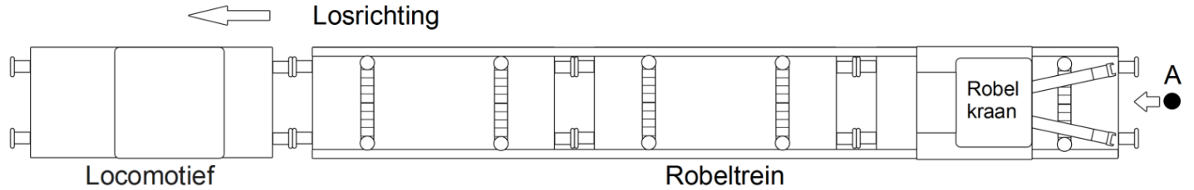

Project- / besteknummer(s)

Stand van de Robeltrein om te lossen/laden is:
van naar

Aanvraag gaarne versturen naar projecten@railpro.nl of beschikbaarheid@railpro.nl

